¯¯¯¯¯¯¯¯¯¯¯¯¯¯¯¯¯¯¯¯¯¯¯¯¯¯¯¯¯¯¯¯¯¯¯¯¯¯¯¯¯¯¯¯¯¯¯¯¯¯¯¯¯¯¯¯¯¯¯¯¯¯¯¯¯¯¯¯
Tytuł operacji:

„Wirtualny świat dla każdego „ – utworzenie Sali komputerowej w Gminnym Ośrodku Kultury w Budzyniu

Numer wniosku:

DN/MP/7/2012

Kwota dofinansowania:

24 861,00

Realizacja wskaźnika z LSR:

Opis operacji:
W ramach zadania zakupiono sprzęt komputerowy z oprogramowaniem, urządzenia multimedialne oraz meble biurowe. Sala komputerowa mieści się w budynku Gminnego Ośrodka Kultury w Budzyniu. Uruchomienie Sali komputerowej zapewniło społeczności wiejskiej dostęp do internetu a tym samym do informacji oraz szeroko pojętej wiedzy i kultury.
Zakupiono zestawy komputerowe tzn. na cały taki zestaw składa się : monitor, komputer, myszka i klawiatura. Do każdego zestawu dołączono system operacyjny Windows 7 pakiet office, po to by móc pisać odpowiednie dokumenty tekstowe. Wymienione urządzenia multimedialne swoją ilością jak i również jakością są dostosowane do potrzeb mieszkańców. Nieodłącznym elementem realizacji operacji był zakup mebli biurowych.
Zajęcia w pracowni prowadzone są za pomocą różnych metod i form pracy, dostosowane do osób w różnym wieku. Mieszkańcy mogą uczyć się praktycznej obsługi komputera – poznawać funkcjonalność systemu operacyjnego, drukowanie, skanowanie oraz posługiwanie się projektorem. Dzięki zakupionemu projektorowi oraz laptopowi można prowadzić szkolenia, kursy związane z internetem i komputerem.
Podstawowe cele pracowni :
- nauka obsługi komputera, projektora, laptopa
- samodzielna obsługa komputera w życiu codziennym
- kształtowanie znajomości systemu, skrótów klawiszowych
- nauka korzystania z internetu
- nauka korzystania z gier edukacyjnych i rozrywkowych
- doskonalenie pisowni, liczenie i zdolności rozumienia pojęć
- praca w programach WORD, EXCEL, PDF
Darmowy dostęp do internetu, komputera oraz przybliżenie społeczności lokalnej szerokiego wachlarza usług teleinformatycznych, ich praktycznego wykorzystania w życiu codziennym poprawia jakość życia i zapewnia wyrobienie odpowiednich umiejętności u ludzi, którzy odczuwają brak takich możliwości.

STOWARZYSZENIE DOLINA NOTECI
ul. Notecka 28
64-800 Chodzież

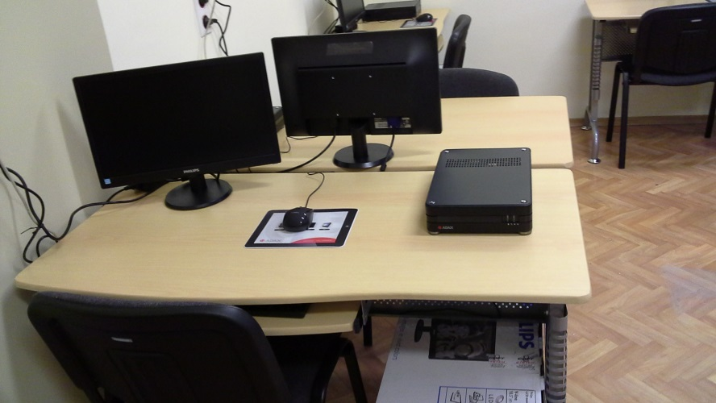
,,Wirtualny świat dla każdego” – utworzenie Sali komputerowej w Gminnym Ośrodku Kultury w Budzyniu.

